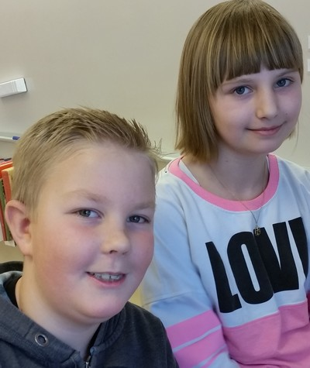

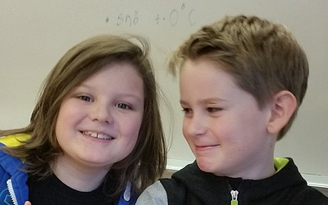

Förra veckans ”bloggare”, Adam, Vilma, Vincent och Melvin.

|  |  |
| --- | --- |
|  | |
| **LÄXOR OCH KOM IHÅG VECKA 5**  **mån:** Textilslöjd (aspar), *skoldagen slutar kl.14.45*  **tis:** musik/engelska i halvklass  **ons: Vi åker skridskor tillsammans med klass 2, kl.9.00–10.20, ta med: rena överdragskläder, skridskor, hjälm, vantar/handskar och gärna en extra frukt,** biblioteksbesök för de som behöver, *skoldagen slutar kl.14.45*  **tor: idrott** (helklass)  **fre:** Trä- och metallslöjd (braxnar)**, idrott** (helklass)  ***Läsläxa****: Kapitel 17 i Djurspanarna (öva tills du kan läsa med både flyt och inlevelse)*  ***Skrivläxa:*** *Mitt dödsrike* | Hej!  Förra veckan arbetade vi bl a med  sv/so/bild: Mitt dödsrike  sv: läsförståelse, samtal, fortsatt arbete med stavning (j-ljudet), sammansatta ord, skrivuppgift inför utvecklingssamtalen  ma: multiplikation/division  English: Chapter - My body  So/No: forntiden (döden, makt)  idrott: utegympa (fotboll och brändboll)  **Ninni och Marie**  **Det här händer vecka 6:**  **mån:** Textilslöjd (aspar), *skoldagen slutar kl.14.45*  *English homework: read and translate ”My body”*  **tis:** musik/engelska i halvklass  **ons:** biblioteksbesök för de som behöver, *skoldagen slutar kl.14.45*  **tor: Vi åker skridskor tillsammans med klass 2, kl.9.00–10.20, ta med: rena överdragskläder, skridskor, hjälm, vantar/handskar och gärna en extra frukt,**  **fre:** Trä- och metallslöjd (braxnar)**, idrott** (helklass)  ***Läsläxa****: Kapitel 18 i Djurspanarna (öva tills du kan läsa med både flyt och inlevelse)* |